阿部智里の大人気「八咫烏シリーズ」外伝
16作目となる最新作では綺羅絵の絵師と遊女との交流を描く！
『きらをきそう』6月22日より電子書籍で配信

文藝春秋 電子書籍編集部では、累計170万部を突破した阿部智里の『「八咫烏シリーズ」外伝』の最新作『きらをきそう』を、オリジナル電子書籍として6月22日（水）から発売いたします。
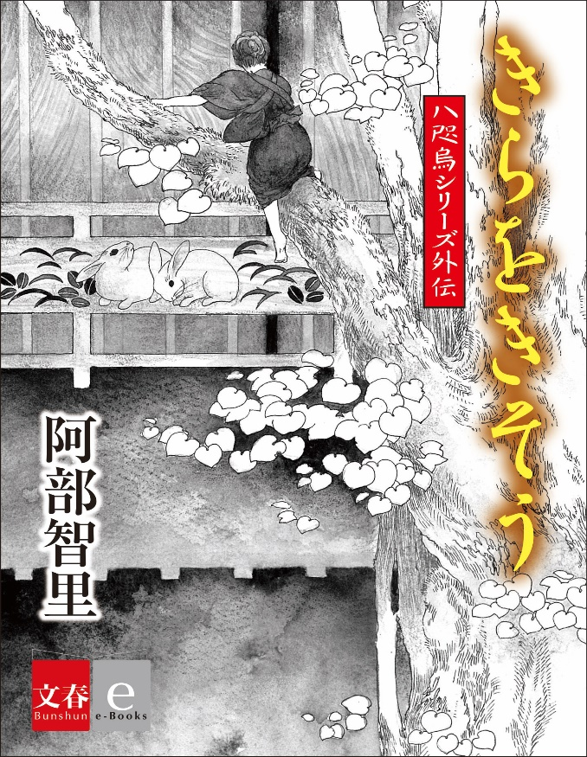

最新話『きらをきそう』のあらすじ
山神さまによって開かれたと伝えられる世界・山内を舞台にしたファンタジー「八咫烏シリーズ」の外伝。 『雲上絵』とは、庶民が絶対に目にすることのない美姫や貴公子、宗家の近衛である山内衆などの姿を描いた綺羅絵。綺羅絵の妙手と名高い絵師には、光雲亭と登鯉亭の二人がいた。この天才二人が同じ画題で競ったらどうなるか？ 題材は花街で一番を競う二人の太夫だった。（「オール讀物」2022年6月号に掲載されたものです）

著者・阿部智里さんのコメント
これまで何度か書こうとして、その度に形にならなかった山内の遊女を描いた短編となります。ここにきてようやくピースが出揃った感があり、こうしてお届け出来ることになりました。競い合い高め合う、キラキラした八咫烏達の物語をお楽しみ頂ければ幸いです。

「八咫烏シリーズ」とは
人間の姿に変身することが出来る八咫烏の一族が、異世界・山内を縦横無尽に飛びまわる和風ファンタジー。平安王朝風のみやびな風俗と、魅力的なキャラクターたち、日本神話に通じる壮大な世界観が大人気です。
2012年より年1冊のペースで刊行し、2022年の本年は10周年の記念イヤーとなります。
2017年に、第6巻『弥栄の烏』で第1部が完結。異世界・山内の大いなる謎が解き明かされました。2020年9月には第2部がスタート。『楽園の烏』に続く『追憶の烏』では、猿との大戦後に山内で起こっていた衝撃の事実が明らかになりました。
また、「八咫烏シリーズ」の外伝（短編）が文芸誌「オール讀物」に定期的に掲載され16作目をを数えます。本編で描かれなかった、主要キャラクターたちの過去や恋模様が明らかになる外伝は「八咫烏」ファン必読の内容。「オール讀物」掲載から1か月後に電子書籍として配信しており、特にコミック系の電子書店で反響を呼んでいます。

■著者プロフィール
阿部智里（あべ・ちさと）
1991年群馬県前橋市生まれ。2012年『烏に単は似合わない』が史上最年少の20歳で松本清張賞を受賞。デビュー作から続く壮大な異世界ファンタジー「八咫烏シリーズ」は第6巻『弥栄の烏』で第1部が完結。20年、「八咫烏シリーズ」第2部第1巻にあたる『楽園の烏』、翌21年に『追憶の烏』を刊行。そのほかの著書に『発現』（文春文庫）がある。
■書誌情報
書名：『八咫烏シリーズ外伝 きらをきそう【文春e-Books】』
著者：阿部智里
価格：200円（※電子書店によって異なる場合があります）
配信開始日：6月22日（水）
主要販売電子書店：Kindleストア、Apple Books、楽天Kobo、Reader Store、紀伊國屋書店Kinoppy、BookLive!、honto他、電子書籍を販売している主要書店
商品URL： https://books.bunshun.jp/ud/book/num/1692123700000000000P

■関連ＵＲＬ
八咫烏シリーズ公式サイト
https://books.bunshun.jp/sp/karasu
八咫烏シリーズ公式Twitter
https://twitter.com/yatagarasu_abc

【最新刊情報】第2部第2弾！『追憶の烏』が絶賛発売中

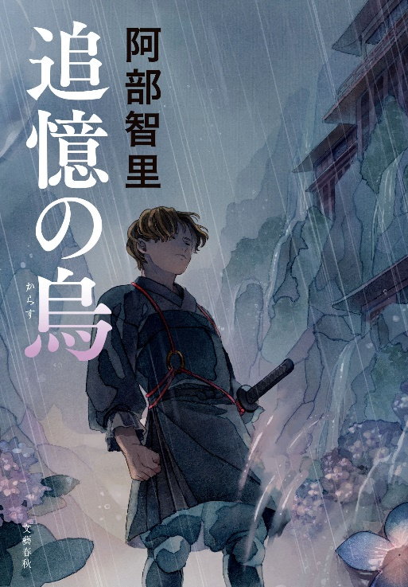

「そうして、彼らは楽園に至る」
若き日に誓った忠誠、悲しきその行方は？ 猿との大戦の後、山内では一体何が起こっていたのか――。前作『楽園の烏』で描かれなかった山内の“その後”とは？ 衝撃の事実がついに明かされる。

舞台は東京から、八咫烏たちが住む異界「山内」へ。猿との大戦（『弥栄の烏』）より20年の時を経て、いま再び物語が動き始める。
動乱の時代を生き抜いた八咫烏たちの今。そして新たなる世代の台頭。第1部以上のスケールをもっておくる傑作異世界ファンタジーです。
商品ページURL：https://books.bunshun.jp/ud/book/num/9784163914152

